Środa 8.IV.2020

1.Obejrzyj ,, Domowe przedszkole’’- Wielkanoc
https://www.youtube.com/watch?v=bKTM6B04vDY

2. ,, Wielkanocny kurczaczek’’
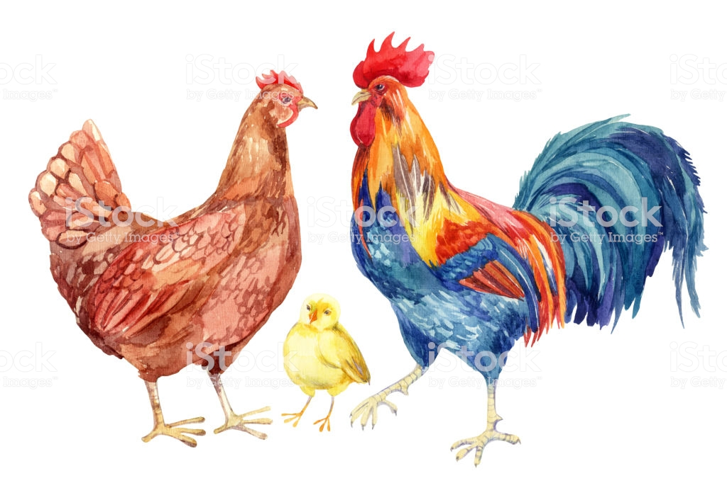
https://www.istockphoto.com/

Przypatrz się kurzej rodzince:
- czym różni się kura od koguta
- jak wygląda kurczątko
- naśladuj kurczaczka mówiąc : pi,pi,pi
4. „Wesoły kurczaczek”- poproś mamę o widelec, białą kartke, żółtą farbę i kawałeczek czerwonej kartki, oczy możez naryswac kredkami.. Namaluj wesołego kurczaczka patrząc na obrazek:

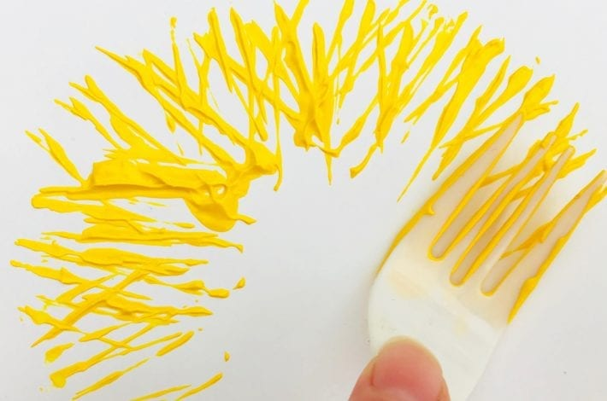
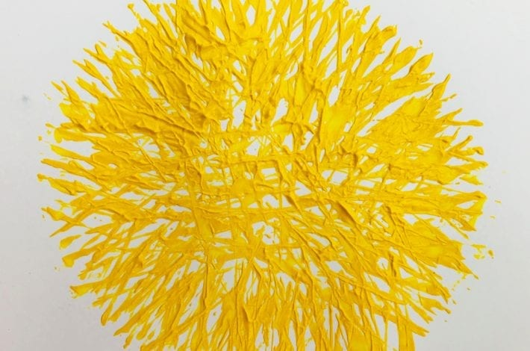

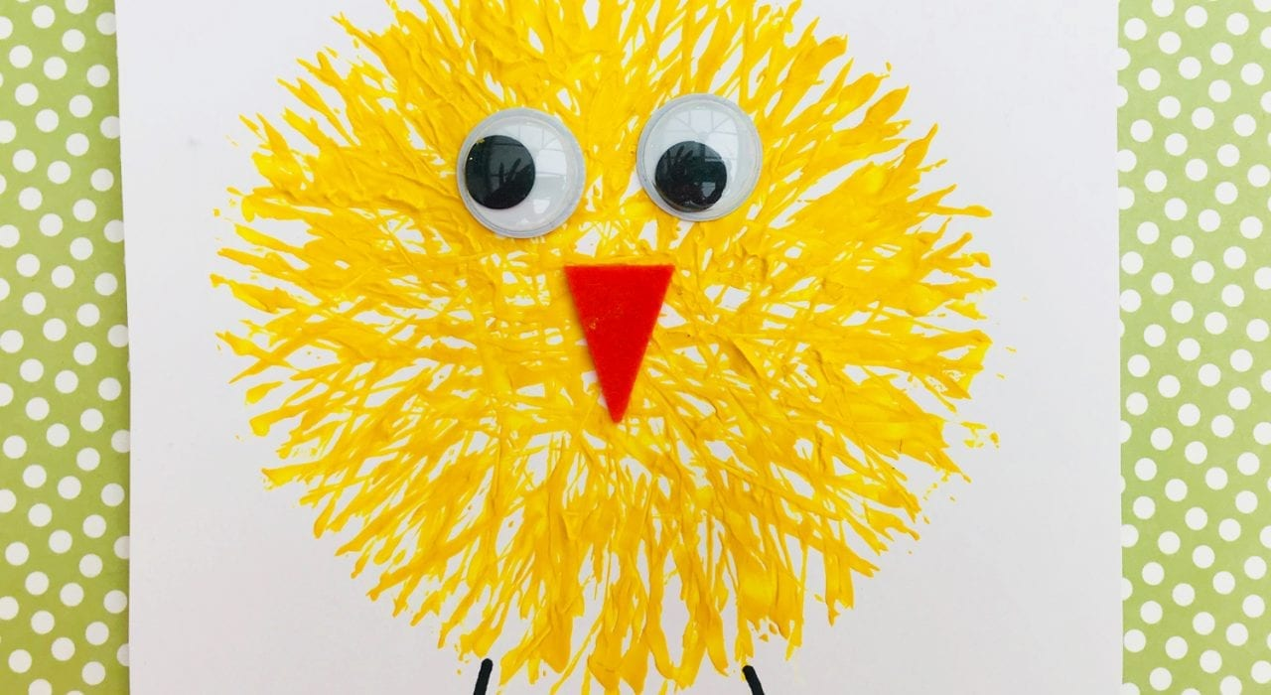

4. ,, Taniec kurcząt’’- zabawa ruchowa
Zatańcz sam lub z rodzeństwem dowolnie wymyślając kroki do utowru:
https://www.youtube.com/watch?v=e2ziz9Z6G84

5. Wykonaj karty pracy:
B: str. 54,5; A+: 31

